Čarodějnický vtip s osmisměrkou
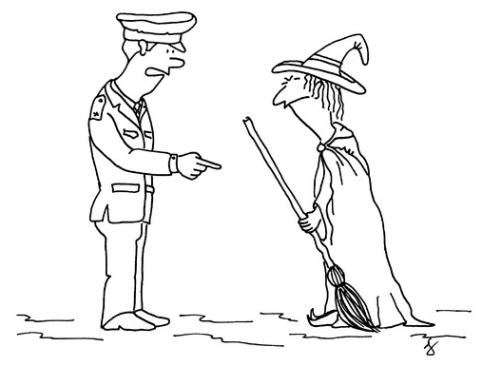
Chybí zrcátko, odrazky, stupačky, světla, brzdy. Nemá to sedadlo, pásy. Vy nemáte helmu a brejle. To nesmí ani na silnici a vy s tím... ...(tajenka)

__ __ __ __ __ __ __ __ __ __ __?

ASFALT BANÁN BIOGRAF BRLOH BRYNZA DRÁHA DROBENKA DVOJKLIK ELEGANCE
FANFÁRA FAUNA FÍKOVNÍK HLÍZA CHALOUPKA INKOUST KAPITOLA KNIHA KOFEIN KOLIBA KOMEDIE KOSTÝM LÁHEV LASER MIGRACE MRKEV
OBRANA OSADA OSLAVA PALBA POLIČKA PRACH PŘEJEZD RESTAURACE ŘEHTAČKA
SANITKA TERASA TRASA TRÉNINK TRNKA TRPASLÍK UDICE ZKRATKA

